Klæbu IL langrenn inviterer til

Nordmarka Rundt

Søndag 23. januar 2011

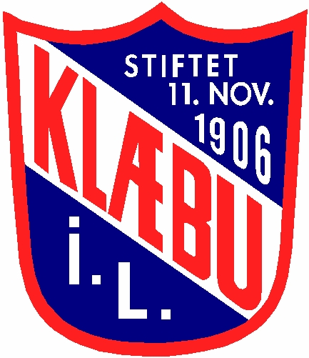

Velkommen til det 26. Nordmarka Rundt.
Utgangspunktet er som vanlig Gjenvollhytta i Nordmarka. Løypa er 20 km og går i lett skog- og myrterreng. M/K 76 år og eldre går 8 km. De i trim-/familieklassen som ønsker en kortere løype, kan velge en sløyfe på 8 eller 12 km. Det er drikkestasjon etter 8 km og ved innkomst.

Klasseinndeling etter NSF`s reglement.
Trim-/familieklassen starter fra kl. 09.00 til 11.00, med innkomst senest kl. 15.00. Turrennklassene starter kl. 12.00.

Premiering etter NSF`s retningslinjer. Premier etter loddtrekning i trim-/familieklassen. Vandrepremie til bestemann og -kvinne. Medaljer i alle klasser: 1 år bronse, 4 år sølv, 7 år gull, 10 år statuett, 15 år fat, krus etter 20 år og marmor telysholder etter 25 år.

SPURTPRIS - kr. 300,- til første dame- og herreløper i turrennklassene etter passering runde 1.
BERGPRIS - kr. 500,- til første dame- og herreløper i turrennklassene som passerer løypas høyeste punkt (14 km).

Påmelding sendes:

bjorn.ronningen@tine.no

innen 20/1. Oppgi navn, klubb, fødselsår og evnt. lisensnummer.
Startkontingenten betales ved henting av startnummer.

Se løypekart og ytterligere info på vår hjemmeside: http://idrett.speaker.no/ski/klaebu

Startkontingenten er:
Trim- og familieklasse: kr. 60,- / kr. 120,- pr. familie
Turrennklassene: kr. 150,-

Etteranmelding inntil 1 time før start. Trim-/familiekl. har påmelding ved start.
Garderobe og dusj i Gjenvollhytta. God parkering ved hytta.

Resultatservice: http://idrett.speaker.no/ski/klaebu


